**Практическое занятие № 2.**

**Основные навыки работы с документами в редакторе Microsoft Word.**

**Цель:** Научиться работать с многостраничным документом в текстовом редакторе, форматировать текст, создавать оглавление, пронумеровывать рисунки.

**Оборудование:** ПК №______, рабочая тетрадь, методические указания

**Компьютерная программа:** Microsoft Word.

**Последовательность** **выполнения** **работы**

1. Изучить теоретический материал
2. Выполнить задания
3. Ответить письменно на контрольные вопросы
4. Сделать вывод по работе

**Теоретические сведения**

Текстовый редактор – это сложная программа, входящая в состав общего программного обеспечения ПЭВМ и предоставляющая пользователю большие возможности по обработке текстовых документов.

С помощью программы текст, набираемый на клавиатуре, выводится на экран дисплея и редактируется, данные на экране организуются в виде разного вида входных и выходных документов, таблиц. Различают одно-, двух- и многооконные текстовые редакторы.

Текстовый редактор "Microsoft Word" предназначен для создания и обработки любых текстовых документов и вывода их на печать. Word - самая совершенная программа в классе текстовых редакторов, которая предусматривает выполнение сотен операций над тестовой информацией. С помощью Word можно подготовить любой документ от простой записки до оригинал-макета сложного издания.

**Создание оглавления**

Для создания оглавления нужно применить к тексту, который требуется в него включить, стили заголовков, такие как "Заголовок 1", "Заголовок 2" или "Заголовок 3". Приложение Microsoft Word ищет эти заголовки и вставляет в документ оглавление.

Создав оглавление таким способом, можно автоматически обновлять его при внесении в документ каких-либо изменений. Microsoft Word 2010 содержит коллекцию автоматических стилей оглавления. Пометьте элементы оглавления и выберите стиль оглавления в коллекции.

Создать настраиваемое оглавление с выбранными параметрами и пользовательскими стилями можно с помощью диалогового окна **Оглавление**. Оглавление можно также ввести вручную.

**Создание оглавления автоматически**

Наиболее простым способом создать оглавление является использование встроенных [стилей заголовков](javascript:AppendPopup(this,'822503478_1')). Кроме того, можно создать оглавление с помощью пользовательских стилей, примененных к документу. Можно также назначить уровни элементов оглавления отдельным фрагментам текста.

**Пометка элементов оглавления с применением встроенных стилей заголовков**

1. Выделите текст, который требуется включить в оглавление.
2. На вкладке **Главная** в группе **Стили** выберите необходимый стиль.

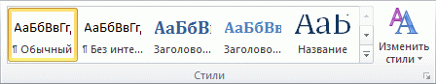

Например, если выделен текст, к которому следует применить стиль основного заголовка, выберите в коллекции "Экспресс-стили" стиль с именем **Заголовок 1**.

**Создание оглавления из коллекции**

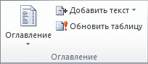После того как все элементы оглавления будут помечены, можно приступить к сборке оглавления.

1. Щелкните в документе место, куда требуется вставить оглавление (обычно это начало документа).
2. На вкладке **Ссылки** в группе **Оглавление** выберите команду **Оглавление**, а затем выберите необходимый стиль оглавления.

#### Вставка рисунка из графического файла

[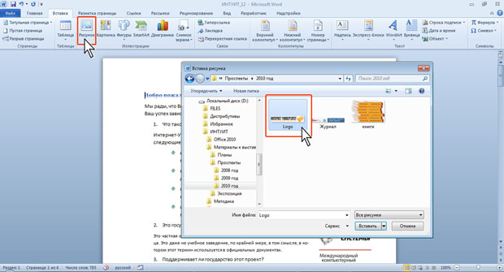](http://www.intuit.ru/EDI/10_10_14_2/1412880710-24106/tutorial/621/objects/12/files/12_02.jpg)Microsoft Word позволяет вставлять в документ рисунки из графических файлов всех основных графических форматов: *jpeg*, *bmp*, *gif*, *tiff* и др.

1. Установите *курсор* туда, где будет находиться вставляемый рисунок. При необходимости потом рисунок можно будет переместить в другое место.
2. Нажмите кнопку **Рисунок** в группе **Иллюстрации** вкладки **Вставка**.
3. В окне **Вставка рисунка**  перейдите в папку с нужным графическим файлом.
4. Дважды щелкните по значку файла рисунка или выделите значок и нажмите кнопку **Вставить**.

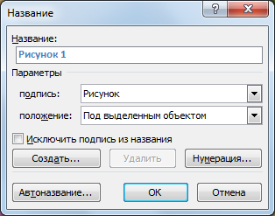

**Нумерация рисунков**

Microsoft Word позволяет задавать автоматическую нумерацию рисунков в тексте.

1. Нажмите на Рисунок.
2. Меню **Формат, Стили рисунков** выберите необходимый стиль.
3. Далее назовите рисунок **(Ссылки, Вставить название).**
4. Сгруппировать название и рисунок.

**Практические задания для выполнения за компьютером**

1. Создайте свою папку «Фамилия, группа» в папке «Мои документы»
2. Создайте в своей папке документ MS Word
3. Наберите и отформатируйте текст по образцу. Сохраните в своей папке под названием «Железные дороги»
4. Покажите результат преподавателю

**Требования к тексту**

|  |  |  |  |  |
| --- | --- | --- | --- | --- |
| **Поля** | **Заголовок 1** | **Заголовок 2** | **Основной текст** | **Рисунки** |
| Верхнее – 1,27 см  Нижнее – 1,27 см  Левое – 1,27 см  Правое – 1,27 см  Рамка ко всему тексту, ширина – 1 пт. | Выравнивание – по центру  Шрифт – Times New Roman, 16, полужирный | Выравнивание – по центру  Шрифт – Times New Roman, 14, полужирный | Выравнивание – по ширине  Шрифт – Times New Roman, 14, обычный  Интервал между строками текста – 1,15  Первая строка – отступ на 0,5 см | Автоматическая нумерация, Шрифт для названия рисунков – Times New Roman, 11, полужирный, Выравнивание – по центру,  Формат – прямоугольник с тенью,  Группировать рисунок и название |

**Контрольные вопросы**

1. Для чего предназначен текстовый редактор MS Word?
2. Опишите порядок стилевого форматирования текста, создание оглавления.
3. Опишите порядок нумерации рисунков в тексте.